ДАТЧИК КОНТРОЛЯ ПРОТЕЧКИ ВОДЫ SW007
ПАСПОРТ-ИНСТРУКЦИЯ ПО МОНТАЖУ И ЭКСПЛУАТАЦИИ РЭА.00076.02 П (ИМ)

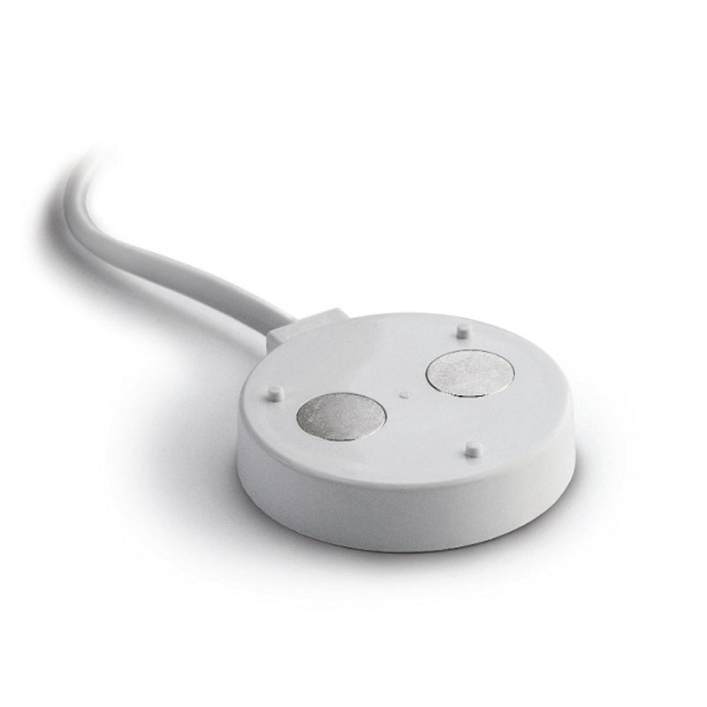

Назначение
Датчик предназначен для фиксации протечки воды и передачи аварийного сигнала на модули управления Neptun.
Принцип работы
Срабатывание датчика происходит при попадании воды на пластины, что вызывает резкое падение сопротивления между ними.
Установка
Датчик устанавливается на полу в местах возможного скопления воды при авариях и протечках (в санузлах, на кухне, под раковинами, унитазом и т. п.).
Устанавливать датчик следует на полу контактными пластинами вниз. Точечные выступы на корпусе датчика не позволяют контактным пластинам касаться пола, что предотвращает ложное срабатывание и загрязнение пластин.

Технические характеристики
Габаритные размеры | Диаметр 54 мм, высота 12,5 мм
Длина установочного провода | 2 м
Тип выходного сигнала | Открытый коллектор
Напряжение питания U_{пит} | Mах=50 мА, 12–24 В
Температурный диапазон | +5 °С ... +40 °С
Максимальное удаление от контроллера | 100 м*
Степень защиты | IP67
Масса | не более 50 г
Срок службы | 4 года

Цвета проводов** | Красный | Желтый | Зеленый
Назначение проводов | +U_{пит.} | IN | GND

* Возможно удлинение до 500 м при работе с модулями управления Base, ProW, ProW+. Применять провод НП 3×0,12.
** Изготовитель оставляет за собой право изменять цветовую гамму установочного провода.

Эксплуатация
Рекомендуется один раз в месяц проверять работоспособность датчиков. Для этого влажной губкой замкните контакты датчика. В случае несрабатывания датчика протрите его контакты мыльным раствором. Если это не помогло, обратитесь в ближайший сервисный центр.

Транспортирование и хранение
Датчик допускается транспортировать всеми видами транспорта в соответствии с правилами, действующими на конкретном виде транспорта, с соблюдением условий транспортирования группы С по ГОСТ 23216 78.
Датчики должны храниться с соблюдением условий хранения 2 (С) по ГОСТ 15150-69.

Гарантийные обязательства

Гарантийный срок: 4 года со дня продажи.
Изготовитель гарантирует соответствие качества датчика контроля протечки воды SW007 при условии соблюдения правил транспортирования и указаний по установке и эксплуатации. В течение гарантийного срока покупатель имеет право на ремонт или замену изделия при обнаружении неисправностей, произошедших по вине изготовителя и при условии выполнения указаний по установке и эксплуатации. Гарантийные обязательства не распространяются на датчики контроля протечки воды SW007, имеющие механические повреждения, а также, если дефект возник в результате неправильного монтажа, подключения и эксплуатации данного прибора.

ВНИМАНИЕ! Производитель не несет ответственности за ущерб, возникший в результате неправильной установки и эксплуатации изделия

Обязательным для выполнения гарантийных обязательств является наличие заполненного гарантийного талона с указанием наименования изделия, названия магазина или торговой фирмы, продавшей товар, её штампа, Ф.И.О. и подписи уполномоченного лица

Гарантийный талон Датчик контроля протечки воды SW007 __________________
зав.№ _________________________
дата выпуска____________________ Штамп ОТК
Прошел приёмо-сдаточные испытания и признан годным к эксплуатации. Наименование магазина или торговой фирмы, продавшей прибор: ________________________________________________________________
Ф. И. О. уполномоченного лица: _____________________________
Дата продажи __________________ подпись _______________________
Покупатель ____________________ подпись _______________________
Изготовитель гарантирует соответствие качества датчика контроля протечки воды SW007 при условии соблюдения правил транспортирования и указаний по установке и эксплуатации. В течение гарантийного срока покупатель имеет право на ремонт или замену изделия при обнаружении неисправностей, произошедших по вине изготовителя и при условии выполнения указаний по установке и эксплуатации. Гарантийные обязательства не распространяются на датчики контроля протечки воды SW007, имеющие механические повреждения, а также, если дефект возник в результате неправильного монтажа, подключения и эксплуатации данного прибора.
Производитель оставляет за собой право на изменение конструкции изделия без предварительного уведомления, если это не ухудшает потребительские свойства продукта.

